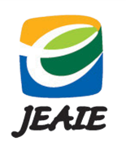

江苏省教育国际交流协会
德国教育交流项目
概览

江苏省教育国际交流协会

为加强中德教育交流，江苏省教育国际交流协会与中德教育与科技合作促进中心（KBT）从今年起开展合作。主要内容有：

1、引进德国教师，为我省的高职院校教师开展教学理念、课程建设、教学方法、教学条件建设等方面的培训。

2、引进部分国际通用职业证书，在江苏建立培训、考试基地，以打通职业教育和学历教育之间的有序通道，推动学生获得学历证书和专项技能证书“双证书”、国内证书和国外证书双证书。

3、引进短期证书。在大学生校企合作项目中，引进德国专家、总技师对学生进行“应会”知识的培训，帮助学生获取海外培训、实习证书或劳动局的中外合作资格证书。

4、江苏省骨干教师赴德培训项目（详见附件一）。

5、江苏大、中学生暑期赴德文化交流项目（详见附件二）。

6、 赴德国留学项目（详见附件三）。

附件一：

江苏省骨干教师赴德培训项目

一、培训目的
适应高等教育国际化的发展要求，学习借鉴国际先进教育理念，以及产学研合作、校企合作、课程体系等方面的安排，提升骨干教师应用型人才培养的教学能力，进一步提升教学质量和人才培养质量。

二、培训对象
1、高职院校现任教师培训
（1）职业教育教师教学能力培训；
（2）开展以实践技能为主的“职业教育类”、“汽车类”、“数控类”、“自动化控制类”、“机械类”、 “电子及通信类”、“艺术设计类”、“计算机类”等专业骨干教师及管理干部的专项培训。
2、国际化兼职教师培训
主要面向高职院校中中外合作办学项目中的教师，为他们提供国外的职业教育教师资格证书的培训。
三、培训方式与内容
1、采用课堂教学、实践教学、技能培训、参观考察相结合的培训形式；
2、在培训进行过程中，不断听取学员意见，随时补充调整相关内容；培训结束后，请学员填写培训反馈意见表，不断改进教学；
3、培训内容采用模块化，根据参训教师的专业及培训时间长短，每次确定3-5个模块作为教学重点。
模块一：所在国大学的体制机制
1、应用科技大学体制机制：教育法律体系；高等教育分类管理；应用科技大学的运行机制；
2、入学与学位：招生政策；学位体系；学分制度；
模块二：专业设置与培养方案
1、专业设置程序与标准
2、培养方案制订与评价：应用科技大学办学理念、人才培养模式、实践教学环节设置与实施；专业培养方案剖析；课程标准；
模块三：教育教学管理
结合案例分析，介绍德国教育体制和管理机制，如学校教学管理体系、教学质量保障体系（组织体制与运行机制）、教学质量评价标准、教学检查方法、教学考核手段、人才培养质量社会评价方法等。
模块四：课程建设与课堂教学
结合1-3门典型课程建设的案例分析，介绍应用科技大学核心课程的标准、课程教学内容与教学要求、课程建设、教材建设等。
结合1-3门课程教学案例分析，让参训教师了解课程主要教学方法与教学手段，体验教学实景模拟与优秀教学示范；
模块五：实践教学及实验室建设
参观与考察应用科技大学实验室。结合1-3个示范实验、实习项目的设置、开发、建设、实施、验收的介绍，让参训教师了解教学计划中实践教学环节设置的原则和标准，实验室建设与专业实践教学的组织与管理。
模块六：校企合作
结合几个校外实习基地运行案例的介绍，让参训教师了解德国的专业性与职业性、知识教学与能力培养、学以致用与全面发展是如何结合的；了解德国校企合作模式、方式，学生在企业内的实践要求与管理方式；了解德国企业实践项目的建设与实施过程、校外实习基地建设。
四、培训基地
主要学校、机构有：
KBT协会、德国下萨克森州教育部、BBS6职业学校、汉诺威大学、不伦瑞克应用技术大学、奥斯纳布吕克应用技术大学、职业教育学会等；

附件二：
江苏大中学生暑期赴德文化交流项目

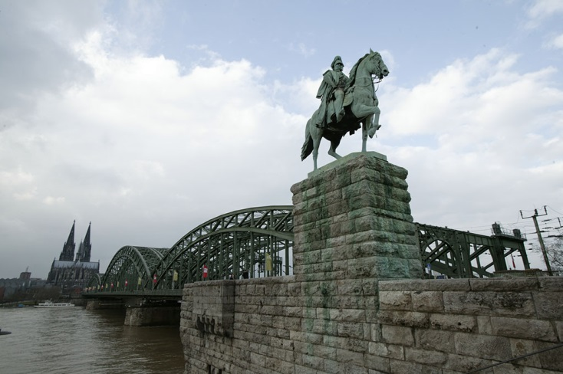
一、海外博物馆课程
课程目的：
- 激发学生的探索欲望
- 培养学生的科学精神
- 增强学生的创新能力
- 启蒙学生的审美意识

- 访问国家：
13天行程：德国
14天行程：德国、法国、比利时、荷兰

游览城市：
13天行程：慕尼黑、纽伦堡、柏林、沃尔夫斯堡、汉诺威、法兰克福
14天行程：慕尼黑、纽伦堡、柏林、沃尔夫斯堡、汉诺威、阿姆斯特丹、布鲁塞尔、巴黎

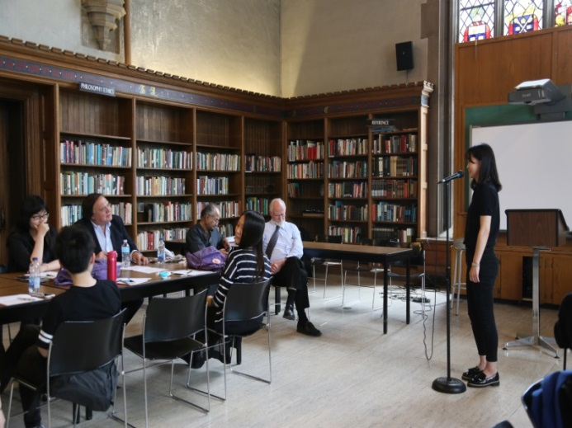
著名博物馆：
13天行程： 慕尼黑德国博物馆、佩加蒙博物馆、柏林博物馆岛、沃尔夫斯堡大众汽车城等

14天行程：慕尼黑德国博物馆、
佩加蒙博物馆、柏林博物馆岛、沃尔夫斯堡大众汽车城、卢浮宫等

游览景点：
13天行程：奥林匹克公园，圣母教堂、勃兰登堡门，柏林墙遗迹，洪堡大学、汉诺威市政厅、海恩豪森花园植物园、莱茵河古堡等
14天行程：奥林匹克公园，圣母教堂、勃兰登堡门，柏林墙遗迹，索邦大学、凯旋门，艾菲尔铁塔、巴黎圣母院，阿姆斯特丹运河等

课程形式：
- 主题课程
- 知识讲解
- 实践活动
- 参观体验相结合

项目时间：
2017年7-8月

行程安排：
13天博物馆课程设置之旅参考行程
日 程 | 行 程
第1天  上海启程 | 乘坐国际航班出发，于次日抵达德国慕尼黑
第2天  慕尼黑 | 到达慕尼黑  活动内容： 参观奥林匹克公园，圣母教堂，玛利亚市政广场，休整
第3天  慕尼黑  -纽伦堡（200km） | 课程主题：科技如何改变生活  当日问题：科学技术是如何改变我们的生活呢？分别说说“好改变”与“坏改变”并说明理由。  课程简介：由慕尼黑德国博物馆提供专业的学生课程。由专家带领采取workshop的形式对某一课题做深度演绎，演绎之后学生可进行实际动手操作，充分领略课程所展现的魅力。  博物馆介绍：慕尼黑德国博物馆课程建于1903年，被誉为世界上最大的科技博物馆。展览馆总面积为5万平米，共有46个展室，15000多件展品。这里的每一件展品都与我们的生活息息相关，向人们诠释着科学与技术蓬勃发展的历程。有世界上第一部电话机，戴姆勒的第一辆汽车。不分国籍和年龄大小，只要是对“普通科技”或是“特殊科技”感兴趣，那么到这座博物馆一游就绝对不虚此行。再没有哪座博物馆像这里一样，给人们提供如此多亲自操纵按钮、控制杆和控制盘的机会了。
第4天  纽伦堡  -柏林（500km） | 文化之旅：纽伦堡-柏林（500km）  活动内容：参观勃兰登堡门，柏林墙遗迹，洪堡大学等文化地标  内容介绍：柏林墙被称为“反法西斯保护屏障”，它长达160公里，而今天柏林墙只剩下了1.5公里多的一小段，但在整个柏林市，柏林墙的片段、纪念性景点、博物馆和各种标记都在以不同的方式纪念着德国历史。
第5天  柏林 | 课程主题：古文明重现，穿越时空领略人类历史文明  当日问题：佩加蒙博物馆是如何得名的呢？博物馆中很多展品都是巨型的古建筑（如佩加蒙祭坛），博物馆是如何将它们从出土地转移到馆内并将它们以原貌重现的呢？  课程简介：1.参观联合国教科文组织世界文化遗产“博物馆岛”，2.佩加蒙博物馆入馆参观 (Pergamonmuseum)由专业老师为学生进行深入浅出的讲解  博物馆介绍：柏林博物馆岛这一世界上独一无二的圣殿式建筑风格的博物馆群珍藏着人类历史长河六千年留存下来的瑰宝。由老博物馆、新博物馆、老国家美术馆、博德博物馆和佩加蒙博物馆五部分构成，形态各异，却又自然交融。无与伦比的世界级文化瑰宝，带领参观者领略了一场精彩绝伦的艺术文化之旅。1999 年成为世界文化遗产之一。  佩加蒙博物馆完全围绕着收藏品进行整个设计，馆内1200平方米的藏品、14米高的藏品更是独一无二。内容主要包括三大部分：关于希腊、罗马时期的古典收藏；汇集了8～19世纪艺术品的伊斯兰艺术馆；展示亚述、闪族和巴比伦文化的中东馆。其中古典收藏的核心就是一座35.64米宽、33.4米深的大理石构造的佩加蒙祭坛。在欧美的一些博物馆里，也不是没有收藏整座埃及神殿之类建筑的，但是论规模和艺术，这个首屈一指，无怪乎博物馆以此命名。
第6天  柏林  汉诺威 | 前往汉诺威
第7天  汉诺威  -沃尔夫斯堡 | 课程主题：汽车是如何制造的？  当日问题：在你组建车模的过程中，你认为什么是制造一辆汽车最重要的步骤？在汽车零件中，发动机是否就一定比一颗螺丝钉更重要？  课程简介：1.参观沃尔夫斯堡大众汽车城，包括制造车间、厂区公园和汽车博物馆，了解德国汽车文化，2.自己动手做车模  博物馆介绍：大众汽车城在面积超过25公顷的公园景观里，独特的建筑风格、设计和自然风景营造了极具吸引力的氛围，无论是艺术兴趣者、技术爱好者、多媒体发烧友还是度假者，都能在此找到灵感，是德国最知名的主题公园之一，每年能吸引约200万游客。位于汽车城内的大众汽车博物馆，用多元化的展示形式突破了传统汽车博物馆的窠臼，不仅只展示大众车型，还陈列了其他品牌的经典车型，展示了汽车发展历程，显出有容乃大的气度  馆内还为青少年设置了动手操作环节，如利用不同的模块搭建汽车模型。让学生通过动手实践对汽车制造有更真实直观的认识。
第8天  汉诺威 | 课程主题：紧急救援培训  当日问题：说说面对紧急情况时的几个要点？  课程内容：由德国Johanniter紧急救援协会提供紧急救援知识课程，课程中将对常用应急技能的方法和注意事项进行讲解和演示。之后学生将在老师指导下进行情景模拟，使其能充分掌握培训涉及的紧急救援方法。
第9天  汉诺威 | 课程主题：亲近大自然  亲历草莓园采摘
第10天  汉诺威  -法兰克福 | 文化之旅：历史建筑的新生  当日问题：请问我们参观的区域里的老建筑现在都是什么用途？请统计下各个用途的数量。  活动内容：参观汉诺威市政厅，马施湖，海恩豪森花园植物园  内容介绍：汉诺威老城区已不复往日，只有少数几个街区得以保存。 尽管如此，仍然值得一游，因为这里不仅有一如既往的倾斜街道、古色古香的小酒馆和流光溢彩的商店，还有中世纪时期的老市政厅，尽管历经过无数次扩建与改建，但在 1850 年左右完全按照 15 世纪的风格加以修复，使之成为首屈一指的名胜古迹。 对面是庄严大气的汉诺威之腹——集市大厅。新市政厅坐落在老城与美丽的内城公园玛施公园之间。 庞大而宏伟的建筑造型彰显着它悠久的历史，仿若帝王时代的遗存，而事实上，它是 1913 年新建的。  海恩豪森王宫花园是一年一度的国际烟火比赛的举办地。这所巴洛克风格的园林里还有德国最高的人工喷泉（82米）。2000年汉诺威博览会时，在小山花园这个德国最大的植物园里建造了人工热带雨林馆。英国式园林——乔治花园内建有莱布尼兹纪念馆。威尔芬花园构成了汉诺威大学的校园地基，1961年大学将花园内宫殿主体建筑归还给汉诺威王室继承人，继承人将其中大部分又卖给汉诺威市政府，小部分留作自用，现在是私人住宅。
第11天  法兰克福 | 文化之旅：莱茵河古堡之旅
第12天  法兰克福  上海 | 搭乘国际航班返回上海
第13天  抵达 | 顺利抵达上海；

上述行程将根据实际情况进行调整。

14天博物馆课程设置之旅参考行程
日 程 | 行 程
第1天  上海启程 | 乘坐国际航班出发，于次日抵达德国慕尼黑
第2天  慕尼黑 | 到达慕尼黑  活动内容： 参观奥林匹克公园，圣母教堂，玛利亚市政广场，休整
第3天  慕尼黑  -纽伦堡（200km） | 课程主题：科技如何改变生活  慕尼黑德国博物馆建于1903年，被誉为世界上最大的科技博物馆。展览馆总面积为5万平米，共有46个展室，15000多件展品。这里的每一件展品都与我们的生活息息相关，向人们诠释着科学与技术蓬勃发展的历程。有世界上第一部电话机，戴姆勒的第一辆汽车。不分国籍和年龄大小，只要是对“普通科技”或是“特殊科技”感兴趣，那么到这座博物馆一游就绝对不虚此行。再没有哪座博物馆像这里一样，给人们提供如此多亲自操纵按钮、控制杆和控制盘的机会了。
第4天  纽伦堡  -柏林（500km） | 文化之旅：纽伦堡-柏林（500km）  活动内容：参观勃兰登堡门，柏林墙遗迹，洪堡大学等文化地标
第5天  柏林 | 课程主题：古文明重现，穿越时空领略人类历史文明  课程简介：1.参观联合国教科文组织世界文化遗产“博物馆岛”，2.佩加蒙博物馆入馆参观。由专业老师为学生进行深入浅出的讲解  博物馆岛在柏林市中心，由新博物馆、国家画廊、佩加蒙博物馆、博德博物馆组成。岛上的主要建筑基本上都是博物馆。因位于施普雷河的两条河道的汇合处，故有博物馆岛之称。这个小岛街道整洁，绿树成荫，空气清新，风景优美。其中以佩加蒙博物馆最为著名。这里展出了许多古巴比伦、埃及、波斯等地文物。  佩加蒙博物馆开放于1930年，那个时候很少有博物馆是为了藏品的体量量身定做的，佩加蒙博物馆却完全围绕着收藏品进行整个设计，原因无它，每个博物馆都有自己的镇馆之宝，但拥有1200平方米的藏品、14米高藏品的博物馆只此一家，别无分号。
第6天  柏林  -沃尔夫斯堡（230km）  -汉诺威（90km） | 课程主题：汽车是如何制造的？  课程简介：1.参观沃尔夫斯堡大众汽车城，包括制造车间、厂区公园和汽车博物馆，了解德国汽车文化，2.自己动手做车模  大众汽车博物馆位于狼堡大众工厂旁边的主题公园式汽车城里，每年能吸引200万游客，是德国最知名的主题公园之一。之所以这么受欢迎，主要是因为这里多元化的展示形式突破了传统汽车博物馆的窠臼，不仅仅只展示大众车型，还陈列了其他品牌的经典车型，展示了汽车发展历程，显出有容乃大的气度。
第7天  汉诺威 | 课程主题：紧急救援培训  课程内容：由德国Johanniter紧急救援协会提供紧急救援知识课程，课程中将对常用应急技能的方法和注意事项进行讲解和演示。之后学生将在老师指导下进行情景模拟，使其能充分掌握培训涉及的紧急救援方法。
第8天  汉诺威  -阿姆斯特丹（400km） | 文化之旅：历史建筑的新生  活动内容：参观汉诺威市政厅，马施湖，海恩豪森花园植物园
第9天  阿姆斯特丹  -布鲁塞尔 | 文化之旅：低地之国运河之旅  活动内容：参观《世界遗产名录》之一西欧最繁忙的运河—阿姆斯特丹运河，海坝广场，听取关于运河发展的介绍讲解；传统木鞋加工厂
第10天  布鲁塞尔  -巴黎 | 文化之旅：漫画寻踪之旅  活动内容：1.参观市政厅，第一公民撒尿小童于连，大广场；2. 暴走布鲁塞尔，寻踪漫画墙
第11天  巴黎 | 课程主题：生活与艺术——卢浮宫  课程内容：由资深艺术史专家带领学生参观卢浮宫并进行讲解。博物馆部分内容结束后，参观巴黎著名的历史遗迹，香榭里舍大街，凯旋门，艾菲尔铁塔*，蓬皮杜中心，对巴黎的历史故事有更深刻的印象。
第12天  巴黎 | 课程主题：感受巴黎的艺术与人文  活动内容： 参观巴黎最具文艺气质的“活动艺术博物馆”——拉丁区，现代艺术聚集点——蓬皮杜艺术中心，索邦大学，船游塞纳河*，巴黎圣母院
第13天  巴黎  上海 | 搭乘国际航班返回上海
第14天  抵达 | 顺利抵达上海；
上述行程将根据实际情况进行调整。

二、大学生国际实训课程
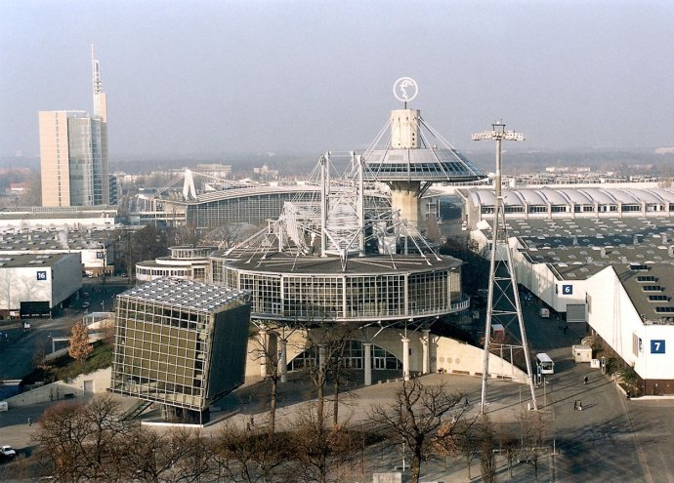
1、项目目的：
- 学习了解国际领先企业的先进行业技术和管理模式
- 掌握国际职业发展能力的要求
- 提高大学生实际动手操作能力
- 了解西方的文化与生活，提高自身文化素养
2、访问地点：
德国汉诺威，著名发明家西门子的诞生地，工业制造业高度发达的城市，是德国的汽车、机械、电子等产业中心，TUI的总部所在地。

3、项目时间：
2017年7-8月

4、项目安排：
不同专业可有不同的安排：总行程天数30-35天。

机械与自动化专业赴德国实训课程项目参考行程‏

日期 | 安 排 | 地点
第一天 | 从上海出发飞往法兰克福，抵达后乘车前往汉诺威  航班LH729 1315 1900 | 上海  法兰克福  汉诺威
第二天 | 周末休息 | 汉诺威
第三天 | 10:00-15:00  内容：跨文化培训，德国国情概况  地点：汉诺威大学研究所教室 | 汉诺威
第四天 | 10:00-15:00  内容：工业生产运输自动化 | 汉诺威
第五天 | 10:00-15:00  内容：汽车工业中的自动化和智能化生产 | 汉诺威
第六天 | 企业实训  参观项目：汉诺威大众汽车，自动化生产线 | 汉诺威
第七天 | Feedback Report | 汉诺威
第八天 | 周末休息 | 汉诺威
第九天 | 周末休息 | 汉诺威
第十天 | 10：00—15：00  内容：工业机器人无人搬运，工业人工智能 | 汉诺威
第十一天 | 10:00-15:00  内容：工业生产，加工中心，车床，铣床，数控技术的应用和实践操作。金属加工和生产。生产设备的实际装配 | 汉诺威
第十二天 | 10:00-15:00  内容：工业生产，加工中心，车床，铣床，数控技术的应用和实践操作。金属加工和生产。生产设备的实际装配 | 汉诺威
第十三天 | 10:00-15:00  内容：工业生产，加工中心，车床，铣床，数控技术的应用和实践操作。金属加工和生产。生产设备的实际装配 | 汉诺威
第十四天 | Feedback Report | 汉诺威
第十五天 | 周末休息 | 汉诺威
第十六天 | 周末休息 | 汉诺威
第十七天 | 10:00-15:00  内容：工业生产，加工中心，车床，铣床，数控技术的应用和实践操作。金属加工和生产。生产设备的实际装配 | 汉诺威
第十八天 | 企业实训  参观项目：参观Schenker 公司，了解被誉为高科技产业的德国现代物流；为商贸业服务及为制造业服务的专业物流领域发展  波音公司车间实训 | 汉诺威
第十九天 | Feedback Report | 汉诺威
第二十天 | 10:00-15:00  内容：技术系统分析 | 汉诺威
第二十一天 | 10:00-15:00  内容：产品开发及工业4.0概述 | 汉诺威
第二十二天 | 周末休息 | 汉诺威
第二十三天 | 周末休息 | 汉诺威
第二十四天 | 10:00-15:00  Hamm应用科技大学培训 | 汉诺威
第二十五天 | 10:00-15:00  内容：机动车技术，汽车车辆技术的发展和维修。电动汽车和水分解之后汽车能源技术应用。轿车维修保养技术 | 汉诺威
第二十六天 | 10:00-15:00  内容：机动车技术，汽车车辆技术的发展和维修。电动汽车和水分解之后汽车能源技术应用。轿车维修保养技术 | 汉诺威
第二十七天 | 企业实训  参观项目：Hermes 汉诺威物流中心 Langenhagen，学习智能物流和分拣 | 汉诺威
第二十八天 | Feedback Report | 汉诺威
第二十九天 | 周末休息 | 汉诺威
第三十天 | 周末休息 | 汉诺威
第三十一天 | 10:00-15:00  内容：机动车技术，汽车车辆技术的发展和维修。电动汽车和水分解之后汽车能源技术应用。轿车维修保养技术 | 汉诺威
第三十二天 | 企业实训  参观项目：参观汉诺威啤酒厂，工业生产环节的标准化，自动化，工业机器人的广泛应用，无人车间 | 汉诺威
第三十三天 | 企业实训  参观项目：汉诺威电厂  了解德国输电和配电网总体架构和运行调度机制；从技术角度分析德国大规模清洁能源发展规划和智能电网展望 | 汉诺威
第三十四天 | 整理行装，从汉诺威乘车前往法兰克福  在法兰克福搭乘国际航回国  航班：LH728 1715 0955+1 | 汉诺威
第三十五天 | 抵达上海 | 汉诺威  法兰克福  上海
此为建议行程，当以最后日程为准。
附件三：
赴德国留学项目
一、赴德国留学本科
1、申请条件
（1）德语学校: 无语言要求、一般年满18岁;
（2）德国公立大学:
小学至中学读满12年，高中毕业后，通过高考进入：
· 重点大学(国家211工程院校)四年制本科，至少修满1个学期;普通大学四年制本科，至少修满3个学期，可以直接取得德国大学的入学资格;
· 普通大学四年制本科，至少修满1个学期，必须读一年预科或直接通过预科的“大学入学资格鉴定考试”后方可入学；
· 三年制大专毕业后，必须读预科或直接通过预科的“大学入学资格鉴定考试”后方可入学。
（3）德国艺术类院校(不含设计及艺术教育类)，如具备了到德国读大学的学历资格后，可以参加审核部艺术类申请者审核，无须在审核部进行面试，但艺术类申请人从审核部取得的审核证书只能用于申请德国艺术类院校。
2、申请时间
（1）德语学校：可常年申请。
（2）德国公立大学：
英语授课的国际课程冬季学期一般为每年的3月前截止，夏季课程一般每年的1月份截止;德语授课的课程冬季学期一般为每年的7月前截止，夏季课程一般每年的1月15日截止。
二、赴德国留学预科
1、德国预科申请条件
（1）学历条件：在大学读满一学期,就可以申请大学的免费预科；
（2）语言条件：一般情况下需要具有初级德语水平，即300-600学时。
（3）中国非重点本科大一在读学生和三年制大专毕业生申请德国留学必须通过德国预科委员会的考试分配到各大学的预科班就读，预科专业(相关文化课程)和德语(DSH)都过关后才可申请德国的大学。
2、赴德国留学预科过程
（1）德语及预科准备；
（2）预科考试分配；
（3）一年预科结业(过德语关和文化课程)；
（4）进入德国公立大学就读专业课程。
3、德国预科种类
预科按专业分为以下几种(括号内是专业分类，后面为预科里所学的课程)：
T-Kurs(技术，数学和理科，不包括生物)：德语，数学，物理，化学，计算机等；
M-kurs(医学，生物学):德语，生物，化学，物理，数学；
W-kurs(经济学，社会科学):德语，数学，国民经济学，企业管理学或英语，历史，地理，社会课；
G-kurs(文科，艺术，德国语言学):德语，历史，德国文学，有的专业为英语，社会，地理；
S-kurs(语言类，不包括德语)：德语，第二外语，历史或社会/地理或者德国文学。
4、德国预科录取考试
主要是考德语和数学。德语考试水平一般为初级水平。数学的范围，从加减法一直到微积分都有涉及，但考的全是基本常识，不会很难。
5、德国预科结业考试
一年之后，将进行结业考试，考试内容即一年之内所学的东西，学生只要认真上课，基本上均可以毕业。拿到通过考试的证书之后，可以直接进入原申请大学开始专业学习，也可凭该证书重新申请到德国其他公立大学就读。
三、赴德国留学硕士
1、德国硕士学位介绍
德国的传统教育是本硕连读的，一般综合类大学学制是六年，毕业后即获得该学位。
DIPLOM（FM），是咱们国内所谓的德国的应用技术大学毕业后的学位，这类学校一般较侧重于实践应用，不过因为这类大学的学制较短，一般是四到五年，所以中国教育部认可该学位为国内的学士学位。
MASTER，很多人又叫他国际硕士或英语硕士。这类课程很多采用英语授课的方式，实际上是，国际硕士分纯英文授课和双语授课两种。双语授课的又分为德语为主和以英语为主两种。
2、申请条件
（1）学历条件：
·在中国的重点大学已学习一学期以上者，可直接进入德国大学就读专业；
·在中国的普通大学已学习一学期以上者，可进入德国大学预科学习；
·在中国的普通大学已学习三学期以上者，可直接进入德国大学就读专业；
·中国的三年制大专毕业生，可进入德国大学预科学习。
（2）语言要求：
具备1000学时的德语语言学时证明（参加德国大学项目的申请者不需此证明）。

江苏省教育国际交流协会
Jiangsu Education Association for International Exchange

联系电话：025-83335206 025-83335209 025-83335210
手机：13655177285 18921443035
网址：http://jeiae.ec.js.edu.cn
地址：江苏省南京市鼓楼区北京西路15号省教育厅20层
邮编：210024

